القوى والرافعات

منذ القدم صنع الإنسان آلات بسيطة لكي يقوم بأعمال مختلفة، مثل: رفع ودفع أجسام، دعم وقص أشياء. أحياناً لا يستطيع الإنسان أن يقوم في هذه الأعمال بواسطة قوة العضلات فقط. نستعمل حتى يومنا هذا أجهزة وآلات تعتمد في عملها على نفس مبادئ عمل الآلات البسيطة. إحدى الآلات البسيطة القديمة التي وجدها الإنسان كانت الرافعة. الجزء الأساسي منها هو القضيب أو السطح القاسي الذي بإمكانه أن يتحرك حول نقطة ثابتة (تسمى نقطة الارتكاز أو المحور). يوجد للرافعة ذراعان: ذراع الحِمْل وذراع القوة. هناك أنواع مختلفة من الرافعات التي تختلف عن بعضها في موقع نقطة الارتكاز. أول من وصف استعمال الرافعات هو أرخميدس اليوناني الذي عاش في القرن الثالث قبل الميلاد. بنى أرخميدس جهازاً سُمي "قاطع أرخميدس" والذي يعمل على مبدأ عمل الرافعة، وكانت وظيفته تفجير سفن الأعداء وتحويلها إلى شظايا. عندما تطرق أرخميدس إلى استعمالات جهازه قال: "أعطوني نقطة ارتكاز العالم فسأرفعه".
سؤال 1
أمامكم جهازان يعتمدان في عملهما على مبدأ الرافعة، بحيث "نربح" فيهما قوة. يوجد بجانب كل جهاز رسم تخطيطي.
أ. استعينوا بالرسم التخطيطي لكي تشيروا على الجهاز (بواسطة الأسهم) إلى أجزاء الرافعة الآتية: نقطة الارتكاز، ذراع القوة، ذراع الحِمْل.
ب. أشرحوا باختصار عمل كل جهاز بواسطة المصطلحات الآتية: نقطة الارتكاز، حِمْل، قوة.
جهاز 1: أُرجوحة "تعلو وتهبط"
رسمة أ:

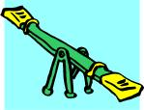
نقطة الارتكاز
ذراع القوة
ذراع الحِمْل
ارتكاز
حِمْل
نقطة الارتكاز
ذراع القوة
ذراع الحِمْل

قوة

ה:
شرح عن عمل الأرجوحة:
نقطة الارتكاز هي وسط الارجوحة, القوة هي الولد الجالس من إحدى جهات الأرجوحة والحمل هو الولد الجالس من الناحية الاخرى والاذرع تتغيير

جهاز 2: عربة
رسمة ب:
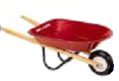
قوة
نقطة الارتكاز
ذراع الحِِمْل
ذراع القوة
ذراع الحِِمْل
ذراع القوة

نقطة الارتكاز

حِمْل

ارتكاز
شرح عن عمل العربة:
نقطة الارتكاز في وسط العجلة, الحمل هو ما نحمله في العربة والقوة هي القوة التي يعملها من يرفع العربة.
سؤال 2
حسب مبدأ الرافعة، فإن حاصل ضرب القوة التي تُشغل بالبُعد من نقطة الارتكاز (ذراع القوة) يكون مقداراً ثابتاً في الرافعة. يحدد هذا المقدار توازن الجهاز، وهو مساوٍ لحاصل ضرب الحِمْل في طول ذراعه.
أين يجب أن نضع الجرة الفارغة لكي يصبح الجهاز متوازناً، إذا علمت أن كتلة الجرة أكبر بضعفين من كتلة العصفور؟
محور (نقطة ارتكاز)
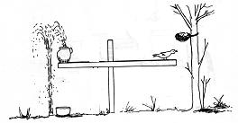

الجهاز الذي بناه هيرون الاسكندراني

- يجب أن نضع الجرة الفارغة بنفس البُعد الذي يبعد فيه العصفور عن المحور.
- يجب أن نضع الجرة الفارغة في نقطة الارتكاز بالضبط.
ج. يجب أن نضع الجرة الفارغة في منتصف البُعد الموجود بين العصفور وبين المحور.
د. يجب أن نضع الجرة الفارغة في ربع البُعد الموجود بين العصفور وبين المحور.
سؤال 3
يستعملون في معصرة الزيتون القديمة خشبة غليظة لعصر الزيتون الذي فُتِّت إلى قطع صغيرة، أنظروا إلى الرسمة ولاحظو كيف يضعون أحد طرفي الخشبة الغليظة داخل الحائط، ثم يقومون بتشغيل قوة بواسطة حجارة على الطرف الثاني. نقطة الارتكاز موجودة في الطرف الثابت الموجود داخل الحائط، والعمل هو عملية ضغط الخشبة الغليظة التي تعصر الزيتون المُفتَّت.

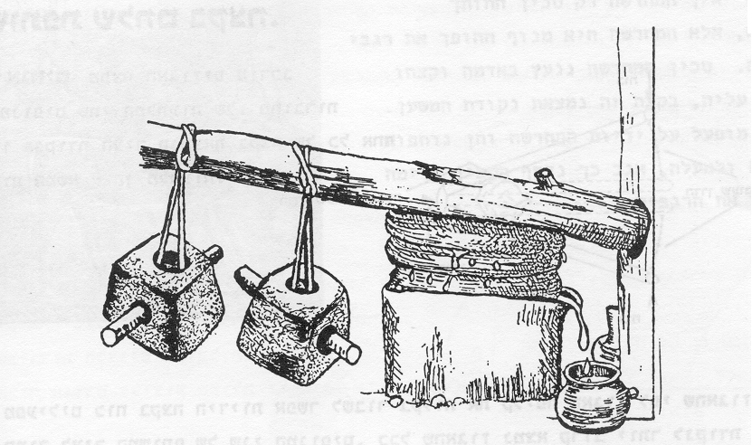

خشبة معصرة الزيتون
أي رسم تخطيطي من الرسمين الموجودين في السؤال الأول يُمثل عمل الرافعة في معصرة الزيتون؟ اشرحوا.
الرسم ب ملائم لهذه الحالة لان نقطة الارتكاز موجودة في الطرف الموجود داخل الحائط والقوة التي تعمل على عصر الزيتون موجوده في الطرف الآخر.

سؤال 4
استطاع الإنسان عبر التاريخ أن يبني مباني ضخمة كالأهرامات مثلاً، وأن يرفع المياه من الآبار، وأن يطحن القمح بواسطة طاحونة يدوية، وأن يحضر الزيت في المعصرة، وأن يصطاد الحيوانات، وأن ينتصر في الحروب بواسطة أسلحة متنوعة.
في عمل الآلات البسيطة التي تعمل على مبدأ الرافعة نستغل الحقيقة الآتية: بإمكاننا أن نحصل على نفس العمل. إذا قمنا بتشغيل قوة كبيرة على بُعد قصير (ذراع) ، أو إذا قمنا بتشغيل قوة صغيرة على بُعد طويل (ذراع) .
- اعطوا مثالاً لجهاز من الماضي أو الحاضر يعمل على مبدأ الرافعة، أو خططوا إلى آلة بسيطة تعمل بناءً على مبدأ الرافعة.
اشرحوا. ما هو الهدف من الجهاز؟ وما هي حسنات استعماله؟
- ارسموا رسماً تخطيطياً للجهاز، ثم أشيروا إلى ذراع القوة، ذراع الحِمْل، وإلى نقطة الارتكاز.
- ميزان الكفتين: الهدف منه إيجاد أوزان متساوية, حسنات استعماله إن ذراع القوة وذراع الحمل متساويان لذلك يمكن أن نزين أجسام بنفس الوزن. خفيف الوزن ورخيص الثمن ولا يلوث البيئه.
ب-
ذراع الحمل
ذراع القوة

نفطة الارتكاز
سؤال 5
توجد اليوم رافعات حديثة تستطيع أن ترفع أغراضاً ثقيلة إلى ارتفاعات عالية، وأن تقوم بعمليات سريعة في حالات الطوارئ كالهزة الأرضية مثلاً، أو في العمليات التخريبية يستعملون رافعات بسيطة عندما لا تكون امكانية أو وقت لاستعمال الأجهزة الحديثة، فمثلاً عندما وقع الحادث التخريبي في فندق هيلتون في طابا بشهر أكتوبر 2004، أُنقذ ولد بواسطة قضيب استعمل كرافعة مرتَجَلة، حيث قام ثلاثة أشخاص بتشغيل قوة على القضيب لرفع حِمْل يصل وزنه إلى 500 كغم من فوق ولد كان تحت الأنقاض. نجح الأشخاص الثلاثة في إنقاذ حياة الطفل.
أذكروا حسنة واحدة وسيئة واحدة للرافعات الحديثة مقارنةً مع الرافعات القديمة، ثم اشرحوا إجاباتكم.
سرعة في العمل, يمكن بناء البنايات بسرعة اكبر مع الرافعات الحديثة ورفع أوزان اكبر والى ارتفاعات اكبر بواسطة الرافعات الحديثة التي تعمل عن طريق الالة وليس الانسان.
الرافعات الحديثة بحاجة إلى وقود وعند فقدان الوقود فانه لا تعمل, تلوث البيئه مقارنه مع الرافعات القديمه وصيانتها مكلفه.

